Grußwort
Mein Name ist Paulchen, ich werde ab April 2022 mit meinem Frauchen Michaela Novy , die Ausbildung als Kita Hund absolvieren.
Ich werde mich die erste Zeit nur mit meinem Frauchen im Büro aufhalten, denn ich muss mich erst an die Geräusche und Bewegungen der Kinder gewöhnen.
Bald kann ich mit den Kindern in den Wald gehen oder kleine Spaziergänge mit meinem Frauchen und Kindern unternehmen.
Nach meiner erfolgreichen Ausbildung werde ich gemeinsam mit meinem Frauchen, die Kinder in den Gruppen spielerischen fördern.

Mein Einsatz bei den Kindern ist auf 2-3 Tage mit jeweils einer Stunde beschränkt. Denn für mich ist das eine anstrengende Arbeit.

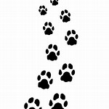

Unsere Gründe für einen Hund in unserer Kita
Hunde ….
- motivieren bei Lernerfahrungen
- regen zur Kommunikation an, verbal und non verbal
- können Bindung unterstützen
- sind authentisch und bewerten nicht
- echte Zuneigung
- erlauben Zuneigung und Streicheleinheiten
- lernen leicht einfache Tricks
- geringer Aufwand beim Einsatz in der Kita
Kinder…
- kennen Hunde aus ihrem Lebensalltag
- lernen angemessenes Verhalten dem Hund gegenüber
- lernen dadurch angemessenes Verhalten Menschen und anderen Lebewesen gegenüber
- werden selbstsicherer und bauen Ängste ab
- erleben Hunde als Halt in neuen Situationen und Seelentröster
- mögen Tiere gerne um sich haben

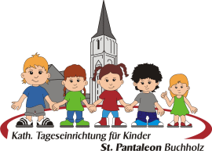
Kita Hund
in Ausbildung

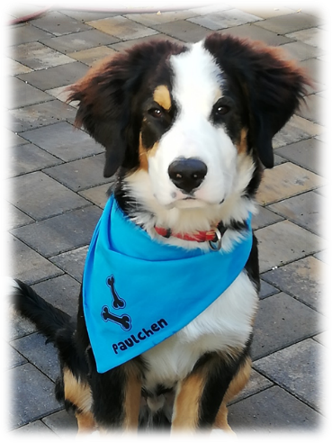

1. Grundsätzliches:
Pädagogische Arbeit mit Hunden soll emotional, kognitiv und sozial stützen sowie fördern. Dabei sind Tiere herausfordernde und konsequente, aber auch geduldige Lehrer. Sie nehmen die Stimmung der Kinder sehr schnell wahr und spiegeln diese im eigenen Verhalten wider. In gewünschter Weise reagieren sie nur auf klares und eindeutiges Verhalten.
Durch Hunde lernen Kinder eigene Wünsche zu spüren, sie klar zu formulieren, eigene Grenzen zu setzen, aber auch die Grenzen des Tieres zu akzeptieren. Die eigene und die Fremdwahrnehmung werden geschult und neue Verhaltensmuster können ausprobiert werden. Im vorsichtigen, sensiblen, spielerischen und professionell begleiteten Umgang mit dem Hund wird eine ganzheitliche Förderung erzielt.

Paulchen ist für die Tätigkeit getestet, geimpft und erhält regelmäßige Parasitenprophylaxe. Zu dem werden alle notwendigen Hygienemaßnamen für einen Hundeeinsatz eingehalten und regelmäßige Nachtestungen zur weiteren Eignung des Hund- Halter -Teams durchgeführt. Trotzdem kann ein Restrisiko für Unfälle, Übertragung von Krankheiten oder Parasiten nicht zu 100 % ausgeschlossen werden. Durch die genannten Maßnahmen wird das Risiko jedoch kontinuierlich so gut es uns möglich ist beschränkt. Natürlich ist Paulchen auch haftpflichtversichert.

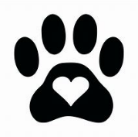
Viele tierische Grüße
Paulchen , Michaela Novy und das Team

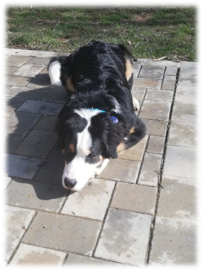
Ich spiele gerne…
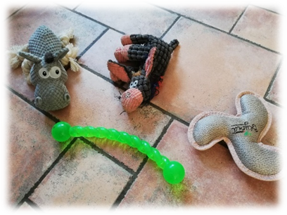

Ich bin gerne im Garten und gehe spazieren
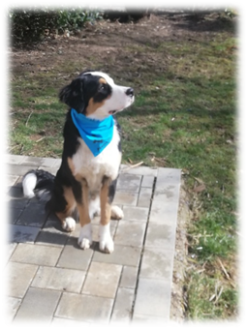
Und für Hundekekse mache ich alles …..

